АДМИНИСТРАЦИЯ КАВАЛЕРОВСКОГО МУНИЦИПАЛЬНОГО РАЙОНА
ОТДЕЛ ОБРАЗОВАНИЯ

П Р И К А З

23.10.2019 пгт. Кавалерово № 43 -у

Об организации работы по профилактике самовольных уходов несовершеннолетних из дома и образовательных учреждений
в 2019-2020 уч. году

На основании представления прокуратуры № 7-37-2019/4595 от 09.10.2019 «Об устранении нарушений Федерального закона от 24.06.1999 г. «120-ФЗ «Об основах системы профилактики безнадзорности и правонарушений несовершеннолетних», с целью снижения количества самовольных уходов несовершеннолетних и профилактики правонарушений
П Р И К А З Ы В А Ю:
- Принять меры по профилактике самовольных уходов несовершеннолетних из дома.
- Утвердить методические рекомендации по профилактике самовольных уходов несовершеннолетних из семей и образовательных учреждений Кавалеровского муниципального района.
- Определить персональную ответственность руководителей общеобразовательных учреждений за проведение своевременной индивидуальной работы с подростками «группы риска».
- Рекомендовать директорам школ:
  - Обеспечить своевременное повышение квалификации педагогическими работниками по вопросам проведения воспитательной работы.
  - Организовать психолого – педагогическое сопровождение подростов склонных к правонарушениям.
  - Организовать проведение родительских собраний по вопросам самовольных уходов несовершеннолетних.
  - Обеспечить занятость обучающихся, состоящих на учете в органах и учреждениях профилактики безнадзорности и правонарушений, в учебное и каникулярное время.
  - Уделять внимание эффективному межведомственному взаимодействию в работе по защите прав детей.
  - Использовать в организации данной работы Методические рекомендации по профилактике самовольных уходов несовершеннолетних из семей и организаций с круглосуточным пребыванием детей, подготовленные отделом образования администрации Кавалеровского МР (приложение).
  - Обеспечить освещение информации о проделанной работе на сайтах образовательных учреждений.
- Обеспечить незамедлительное предоставление в прокуратуру района, комиссию по делам несовершеннолетних, отдел образования информации о самовольных уходах несовершеннолетних.
- Методисту по воспитательной работе МКУ ЦООУ:
  - Ежеквартально обобщать информацию о мероприятиях, проведенных в системе образования Кавалеровского района по данному направлению.
- Контроль за исполнением настоящего приказа возложить на заместителя начальника отдела образования Т.В. Веретенникову

Начальник отдела образования | 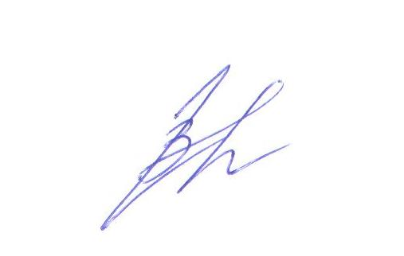 | Г.М. Волкова

